USI216 上位机交互协议
版 本 历 史
版本/状态 | 责任人 | 起止日期 | 备注
V1.0/正式 | 潘军 | 2022/10/14
V1.1/正式 | 潘军 | 2022/10/17 | 增加压力校准
V1.2/正式 | 潘军 | 2022/11/02 | 修改读SN协议，修改写SN返回，增加错误码
- 数据格式
 | 包头 | 包长 | 命令 | 数据0 | ... | 数据N | 校验
长度 | 1 | 2 | 2 |  |  |  | 1

注：数据长度不含数据头，校验=包各字节异或后取反(包头，包长度，命令，数据)
包头 | 上位机-目标板 | 目标板-上位机
 | 0x55 | 0xAA

- 半成品测试
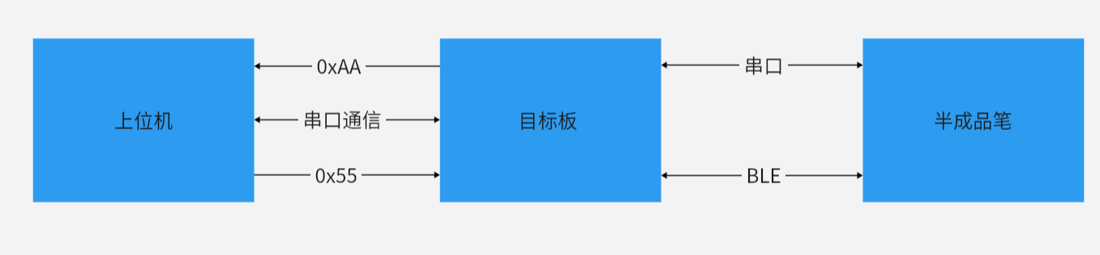
注：半成品与目标板之间串口主要是用来切换固件，DTM固件无BLE连接，上位机与目标板数据方向通过包头区分，上位机到目标板0x55，目标板到上位机0xAA
- 成品测试
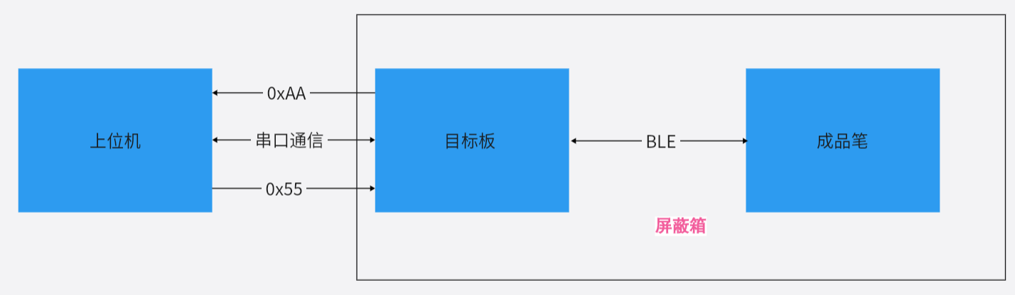
注：成品测试建议配备充电治具，USI216 MMI测试退出后笔会进入ship mode

- 指令
  - 切换固件
 | 包头 | 包长 | 命令 | 数据0 | 校验
上位机 | 55 | 0007 | 0001 | 01 | XX
目标板 | AA | 0007 | 0001 | 00:应答  01:成功  02:失败 | XX

  - 加密
 | 包头 | 包长 | 命令 | 数据0 | 校验
上位机 | 55 | 0007 | 0002 | 01 | XX
目标板 | AA | 0007 | 0002 | 00:应答  01:成功  02:失败 | XX

  - 读SN
 | 包头 | 包长 | 命令 | 数据0 | 校验
上位机 | 55 | 0007 | 0003 | 00:无屏蔽箱（第一个工位）  01:有屏蔽箱 | XX
目标板 | AA | 0007 | 0003 | 00:应答  02:失败  03:不存在 | XX
目标板 | AA | 0007+N | 0003 | 01:成功  数据1-N 为SN码 | XX

注：USI216的SN码长度为17，ASCII码，所有工位需要先获取SN，SN启动蓝牙连接

  - 写SN
 | 包头 | 包长 | 命令 | 数据0 | 校验
上位机 | 55 | 0007+N | 0004 | 01  数据1-N为SN码 | XX
目标板 | AA | 0007 | 0004 | 00:应答  02:失败 | XX
目标板 | AA | 0007+N | 0004 | 01:成功  数据1-N 为SN码 | XX

注：USI216的SN码长度为17，ASCII码，03-已写入SN，需要回收此次申请的SN

  - 读MAC
 | 包头 | 包长 | 命令 | 数据0 | 校验
上位机 | 55 | 0007 | 0005 | 01 | XX
目标板 | AA | 0007 | 0005 | 00:应答  02:失败 | XX
目标板 | AA | 0007+6 | 0005 | 01:成功  数据1-6为MAC地址 | XX

  - PCBA自检
 | 包头 | 包长 | 命令 | 数据0 | 校验
上位机 | 55 | 0007 | 0006 | 01 | XX
目标板 | AA | 0007 | 0006 | 00:应答  02:失败 | XX
目标板 | AA | 0007+4 | 0006 | 01:成功  数据1-4为自检结果 | XX

 | Bit0 | Bit1 | Bit2 | Bit3 | Bit4 | Bit5 | Bit6 | Bit7
设备 | 蓝牙测试 | ASIC | 休眠与唤醒 | 电池 | 压感 | Asensor | 充电IC | 电容模

 | Bit8 | Bit9 | Bit10 | Bit11 | Bit12 | Bit13 | Bit14 | Bit15
设备 | 无线充 | 电量计 | MCU复位 | 压力模 | 电容模中断 | 预留 | 预留 | 预留

 | Bit16 | Bit17 | Bit18 | Bit19 | Bit20 | Bit21 | Bit22 | Bit23
设备 | 预留 | 预留 | 预留 | 预留 | 预留 | 预留 | 预留 | 预留

 | Bit24 | Bit25 | Bit26 | Bit27 | Bit28 | Bit29 | Bit30 | Bit31
设备 | 预留 | 预留 | 预留 | 预留 | 预留 | 预留 | 预留 | 预留

注：USI216解析Bit0-Bit10标志，并展示测试结果，0-成功,1-失败

  - 快速休眠
 | 包头 | 包长 | 命令 | 数据0 | 校验
上位机 | 55 | 0007 | 0007 | 01 | XX
目标板 | AA | 0007 | 0007 | 00:应答  01:成功  02:失败 | XX

  - 成品RSSI
 | 包头 | 包长 | 命令 | 数据0 | 校验
上位机 | 55 | 0007 | 0008 | 01 | XX
目标板 | AA | 0007 | 0008 | 00:应答  02:失败 | XX
目标板 | AA | 0008 | 0008 | 01:成功  数据1:RSSI | XX

  - 读取电量
 | 包头 | 包长 | 命令 | 数据0 | 校验
上位机 | 55 | 0007 | 0009 | 01 | XX
目标板 | AA | 0007 | 0009 | 00:应答  02:失败 | XX
目标板 | AA | 0008 | 0009 | 01:成功+电量 | XX

  - 关机检测
 | 包头 | 包长 | 命令 | 数据0 | 校验
上位机 | 55 | 0007 | 000A | 01 | XX
目标板 | AA | 0007 | 000A | 00:应答 | XX
目标板 | AA | 0008 | 000A | 01:成功  02:失败 | XX

注：关机测试前需先读取电量，上位机来判定是否符合关机要求

  - 压力校准
 | 包头 | 包长 | 命令 | 数据0 | 校验
上位机 | 55 | 0009 | 000B | 01+克重 | XX
目标板 | AA | 0007 | 000B | 00:应答  02:失败 | XX
目标板 | AA | 0009 | 000B | 01:成功+ADC值 | XX

注：压力等级0-4096
  - 开发板重启
 | 包头 | 包长 | 命令 | 数据0 | 校验
上位机 | 55 | 0007 | 00f1 | 01 | XX
目标板 | AA | 0007 | 00f1 | 00:应答 | XX

注：下发此命令后，开发板延时500ms重启

- 测试Log格式
测试上位机需保存测试日志，日志与SN,MAC绑定，无数据的展示成功与失败结果即可
例如：
  - PCBA自检
SN： M7010001C2E000001(从设备读取)
MAC：DEAB1E345612(从设备读取)
CMD：0006(PCBA自检)
Result: BLE:PASS/FAIL，
ASIC:PASS/FAIL，
...(按照展示结果记录)

  - 电流测试
SN： M7010001C2E000001(从设备读取)
MAC：DEAB1E345612(从设备读取)
CMD：0007(快速休眠)
Result:PASS/FAIL，60uA(程控电源获取)

  - 成品Rssi
SN： M7010001C2E000001(从设备读取)
MAC：DEAB1E345612(从设备读取)
CMD：0008(RSSI)
Result:PASS/FAIL， -60dB(信号值)

  - 待机电量
SN： M7010001C2E000001(从设备读取)
MAC：DEAB1E345612(从设备读取)
CMD：0009(电量)
Result:PASS/FAIL，0%(待机电量衰减)，10h（待机时长）

  - 关机
SN： M7010001C2E000001(从设备读取)
MAC：DEAB1E345612(从设备读取)
CMD：000A(关机)
Result:PASS/FAIL， 80%(电量)

  - 关机
SN： M7010001C2E000001(从设备读取)
MAC：DEAB1E345612(从设备读取)
CMD：000B(压力校准)
Result:PASS/FAIL

